ĐẠI HỌC QUỐC GIA TP.HCM
TRƯỜNG ĐẠI HỌC BÁCH KHOA
KHOA KHOA HỌC & KỸ THUẬT MÁY TÍNH



BÁO CÁO THỰC TẬP TỐT NGHIỆP

Đề tài: Huấn luyện mạng Neuron cho công tác dự báo bằng sự kết hợp giải thuật lan truyền ngược và mô phỏng luyện kim

GVHD: PGS.TS Dương Tuấn Anh
---o0o---
SVTH : Nguyễn Huy Khánh 51201637

TP. HỒ CHÍ MINH, 5/2016
MỤC LỤC

Chương 1 GIỚI THIỆU 1
1.1. ĐẶT VẤN ĐỀ 1
1.2. MỤC TIÊU CỦA ĐỀ TÀI 2
1.3. CẤU TRÚC BÁO CÁO 2
Chương 2 CƠ SỞ LÝ THUYẾT 3
2.1. MẠNG NEURON NHÂN TẠO 3
2.2. ỨNG DỤNG MẠNG NEURON TRONG CÔNG TÁC DỰ BÁO 6
2.3. HUẤN LUYỆN MẠNG NEURON 8
2.3.1. GIẢI THUẬT LAN TRUYỀN NGƯỢC 8
2.3.2. GIẢI THUẬT MÔ PHỎNG LUYỆN KIM 12
2.3.3. GIẢI THUẬT MÔ PHỎNG LUYỆN KIM HUẤN LUYỆN MẠNG NEURON 16
2.3.4. GIẢI THUẬT LAI 18
Chương 3 HIỆN THỰC VÀ KẾT QUẢ THỰC NGHIỆM 19
3.1. MÔ TẢ CHƯƠNG TRÌNH 19
3.1.1. Giao diện và hướng dẫn sử dụng 19
3.1.2. Cấu trúc cơ bản các lớp và các hàm trong chương trình: 21
3.1.3. Cấu trúc định dạng file XML lưu trữ định dạng mạng 22
3.2. CÁCH ĐÁNH GIÁ KẾT QUẢ HUẤN LUYỆN 24
3.3. Kết quả thực nghiệm 25
3.3.1. THỰC HIỆN VỚI CÁC BỘ DỮ LIỆU LỚN 25
3.3.2. THỰC HIỆN VỚI CÁC BỘ DỮ LIỆU NHỎ 29
3.3.3. ĐÁNH GIÁ SƠ LƯỢC TRÊN CÁC BỘ DỮ LIỆU 32
Chương 4 KẾT LUẬN 33
4.1. ĐÁNH GIÁ KẾT QUẢ 33
4.1.1. Những công việc làm được 33
4.1.2. Những đúc kết về mặt lý luận 33
4.1.3. Mặt hạn chế 34
4.2. HƯỚNG PHÁT TRIỂN 34
TÀI LIỆU THAM KHẢO 35
Phụ lục A Bảng thuật ngữ Anh-Việt 1

Phiên bản | Ngày chỉnh sửa | Người hiệu chỉnh | Ghi chú
1 | 09/05/2016 | Nguyễn Huy Khánh
2 | 30/05/2016 | Nguyễn Huy Khánh

GIỚI THIỆU

ĐẶT VẤN ĐỀ
Ngày nay khi mà hầu hết các tổ chức đều hoạt động trong môi trường không chắc chắn, kế hoạch lập ra hôm nay sẽ ảnh hưởng đến sự sống còn của tổ chức trong ngày mai thì việc dự đoán trước một cách chính xác trở nên rất quan trọng đối với các nhà ra quyết định. Các nhà đầu tư cần phải dự đoán được nhu cầu thị trường, sự biến động của nền kinh tế trong tương lai để có thể đầu tư hiệu quả. Các nhà hoạt định chính sách quốc gia cần dự đoán được về môi trường kinh doanh quốc tế, tỷ lệ lạm phát, tỷ lệ thất nghiệp… trong nhiều năm tới để đưa ra các chính sách phù hợp.
Để đưa ra dự báo chính xác và có cơ sở người ta tiến hành thu nhập dữ liệu về các yếu tố liên quan đến vấn đề mình quan tâm. Một kiểu dữ liệu thu nhập thường thấy là kiểu dữ liệu chuỗi thời gian (time series data). Dữ liệu chuỗi thời gian, tức là dữ liệu được thu nhập, lưu trữ và quan sát theo sự tăng dần của thời gian. Ví dụ, tổng số lượng hành khách trên các chuyến bay quốc tế được lưu trữ theo từng tháng (Hình 1.1), hay số lượng hàng hóa đã bán được của một siêu thị được lưu trữ theo từng quý là các dữ liệu chuỗi thời gian.
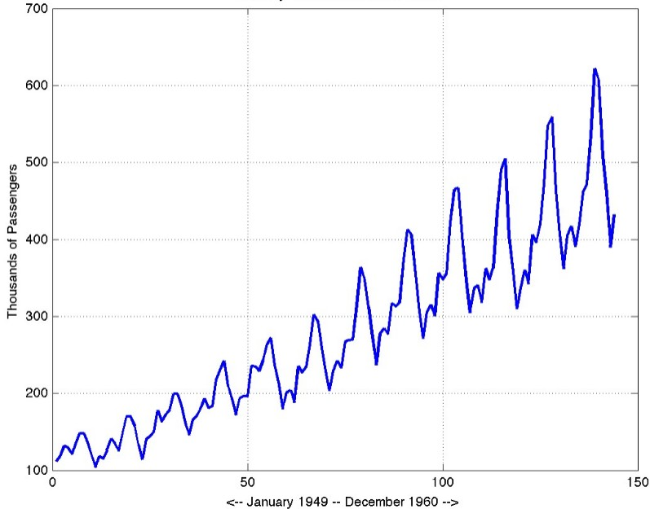

Hình 1.1 Tổng số lượng hành khách trên các chuyến bay quốc tế được lưu trữ theo từng tháng từ tháng 1 năm 1949 đến tháng 12 năm 1960
Việc dự báo dữ liệu chuỗi thời gian ngày càng chiếm vị trí quan trọng trong hoạt động của các đơn vị tổ chức. Có rất nhiều phương pháp được xây dựng để dự báo chuỗi thời gian, nhiều phương pháp (ví dụ: phương pháp hồi quy) đã được xây dựng từ thế kỷ 19 và nhiều phương pháp (ví dụ phương pháp mạng neuron nhân tạo) được phát triển gần đây. Cơ bản có hai kỹ thuật chủ yếu trong việc dự báo chuỗi thời gian là các phương pháp thống kê: hồi quy, làm trơn hàm mũ, ARIMA… và phương pháp dùng mạng neuron nhân tạo.

MỤC TIÊU CỦA ĐỀ TÀI
Mạng neuron nhân tạo là một mô hình toán học đã được nghiên cứu từ lâu và được ứng dụng nhiều vào các bài toán mô phỏng, nhận dạng, dự đoán. Gần đây mạng neuron nhân tạo được quan tâm và ứng dụng ngày càng nhiều vào các bài toán dự báo dữ liệu chuỗi thời gian.
Mục đích của đề tài này là tìm hiểu về nguyên tắc hoạt động của mạng neuron nhân tạo, các giải thuật huấn luyện mạng neuron: lan truyền ngược (backpropagation), mô phỏng luyện kim (simulated annealing) và giải thuật lai (hybrid) kết hợp đồng thời 2 giải thuật trên, sau đó tiến hành hiện thực một chương trình demo để có thể thử nghiệm khả năng dự báo của mạng sau khi huấn luyện với các giải thuật.

CẤU TRÚC BÁO CÁO
Bài báo cáo chia làm 4 chương:
Chương 1: Giới thiệu về bài toán và nhiệm vụ đề tài.
Chương 2: Cơ sở lý thuyết
Chương 3: Hiện thực và kết quả thực nghiệm
Chương 4: Kết luận

CƠ SỞ LÝ THUYẾT
Trong quá trình thực hiện đề tài này, một số nền tảng lý thuyết cần phải được hiểu rõ. Những nền tảng lý thuyết này rất quan trọng, chúng là tiền đề để chúng ta hiểu được việc chúng ta đang làm, từ đó đem lại sự hiệu quả và chính xác trong quá trình giải quyết vấn đề sau này.

MẠNG NEURON NHÂN TẠO
Mạng neuron nhân tạo (Artificial Neuron Network) là một mô hình toán học định nghĩa một hàm số từ một tập đầu vào đến một tập đầu ra. Mạng neuron nhân tạo được mô phỏng theo mạng neuron sinh học trong bộ não người.
Mạng neuron nhân tạo là một mạng gồm một tập các đơn vị (unit) được kết nối với nhau bằng các cạnh có trọng số.
Một đơn vị (Hình 2.1) thực hiện một công việc rất đơn giản: nó nhận tín hiệu vào từ các đơn vị phía trước hay một nguồn bên ngoài và sử dụng chúng để tính tín hiệu ra. Mỗi đơn vị có thể có nhiều tín hiệu đầu vào nhưng chỉ có một tín hiệu đầu ra duy nhất. Đôi khi các đơn vị còn có một giá trị gọi là độ lệch (bias) được gộp vào các tính hiệu đầu vào để tính tín hiệu ra. Để đơn giản ký hiệu, độ lệch của một đơn vị được xem như là trọng số nối từ một đơn vị giả có giá trị xuất luôn là 1 đến đơn vị đó.
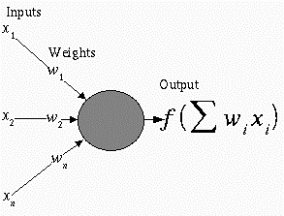
Hình 2.1: Đơn vị mạng neuron
Trong một mạng neuron có ba kiểu đơn vị:
- Các đơn vị đầu vào, nhận tín hiệu từ bên ngoài.
- Các đơn vị đầu ra, gửi dữ liệu ra bên ngoài.
- Các đơn vị ẩn, tín hiệu vào của nó được truyền từ các đơn vị trước nó và tín hiệu ra được truyền đến các đơn vị sau nó trong mạng.
Khi nhận được các tín hiệu đầu vào, một đơn vị sẽ nhân mỗi tín hiệu với trọng số tương ứng rồi lấy tổng các giá trị vừa nhận được. Kết quả sẽ được đưa vào một hàm số gọi là hàm kích hoạt (Activation function) để tính ra tín hiệu đầu ra. Các đơn vị khác nhau có thể có các hàm kích hoạt khác nhau.
Có 4 loại hàm kích hoạt thường dùng:
- Hàm đồng nhất:
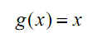
- Hàm ngưỡng:
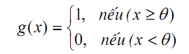
- Hàm sigmoid:
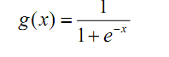
- Hàm sigmoid lưỡng cực
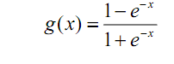
Các đơn vị liên kết với nhau qua các cạnh có trong số tạo thành mạng neuron nhân tạo. Tùy theo số lượng các đơn vị và cách thức liên kết của chúng mà tạo thành các mạng neuron khác nhau có khả năng khác nhau. Có hai loại hình dạng mạng neuron nhân tạo cơ bản là mạng truyền thẳng (Hình 2.2) và mạng hồi quy (Hình 2.3):
- Mạng truyền thẳng (Feed-forward neuron network): Một đơn vị ở lớp đứng trước sẽ kết nối với tất cả các đơn vị ở lớp đứng sau. Tín hiệu chỉ được truyền theo một hướng từ lớp đầu vào qua các lớp ẩn (nếu có) và đến lớp đầu ra. Nghĩa là tín hiệu ra của một đơn vị không được phép truyền cho các đơn vị trong cùng lớp hay ở lớp trước. Đây là loại mạng rất phổ biến và được dung nhiều trong việc dự báo dữ liệu chuỗi thời gian. Bài báo cáo này chỉ tập trung vào mô hình mạng này.
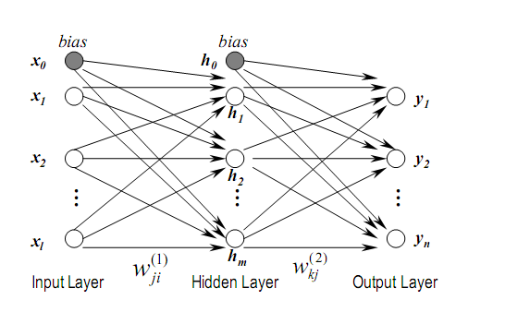
Hình 2.2: Mạng neuron truyền thẳng
- Mạng hồi quy (Recurrent neuron network): Khác với mạng truyền thẳng, mạng hồi quy có chứa các liên kết ngược từ một đơn vị đến các đơn vị ở lớp trước nó.
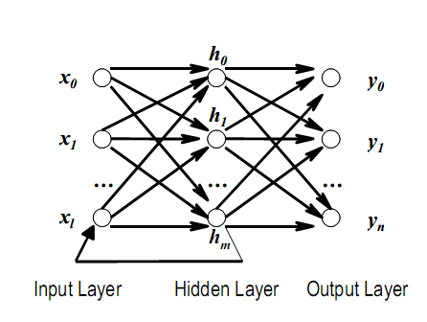
Hình 2.3: Mạng neuron hồi quy
Chức năng của một mạng nơron được quyết định bởi các nhân tố như: hình dạng mạng (số lớp, số đơn vị trên mỗi lớp, cách mà các lớp được liên kết với nhau) và các trọng số của các liên kết bên trong mạng. Hình dạng của mạng thường là cố định, và các trọng số được quyết định bởi một thuật toán huấn luyện (training algorithm). Tiến trình điều chỉnh các trọng số để mạng “nhận biết” được quan hệ giữa đầu vào và đầu ra mong muốn được gọi là học (learning) hay huấn luyện (training). Rất nhiều thuật toán huấn luyện đã được phát minh để tìm ra tập trọng số tối ưu làm giải pháp cho các bài toán. Các thuật toán đó có thể chia làm hai nhóm chính: Học có giám sát (Supervised learning) (Hình 2.4) và Học không có giám sát (Unsupervised Learning) [5].
- Học có giám sát: Mạng được huấn luyện bằng cách cung cấp cho nó các cặp mẫu đầu vào và các đầu ra mong muốn (target values). Các cặp này có sẵn trong quá trình thu nhập dữ liệu. Sự khác biệt giữa các đầu ra theo tính toán trên mạng so với các đầu ra mong muốn được thuật toán sử dụng để thích ứng các trọng số trong mạng. Điều này thường được đưa ra như một bài toán xấp xỉ hàm số - cho dữ liệu huấn luyện bao gồm các cặp mẫu đầu vào x, và một đích tương ứng t, mục đích là tìm ra hàm f(x) thoả mãn tất cả các mẫu học đầu vào [5]. Đây là mô hình học rất phổ biến trong việc áp dụng mạng neuron vào bài toán dự báo dữ liệu chuỗi thời gian. Hai giả thuật được đề cập trong bài báo cáo này, lan truyền ngược và RPROP là hai giải thuật học thuộc mô hình này.
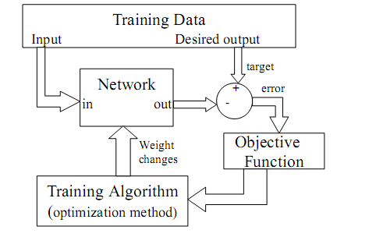
Hình 2.4: Mô hình học có giám sát
- Học không có giám sát: với cách học không có giám sát, không có phản hồi từ môi trường để chỉ ra rằng đầu ra của mạng là đúng. Mạng sẽ phải khám phá các đặc trưng, các điều chỉnh, các mối tương quan, hay các lớp trong dữ liệu vào một cách tự động. Trong thực tế, đối với phần lớn các biến thể của học không có giám sát, các đích trùng với đầu vào. Nói một cách khác, học không có giám sát luôn thực hiện một công việc tương tự như một mạng tự liên hợp, cô đọng thông tin từ dữ liệu vào [5].

ỨNG DỤNG MẠNG NEURON TRONG CÔNG TÁC DỰ BÁO
Trong bài toán dự báo, một kiểu dữ liệu thường gặp là dữ liệu chuỗi thời gian, tức là dữ liệu được thu nhập, lưu trữ và quan sát theo sự tăng dần của thời gian. Ví dụ, số lượng thí sinh dự thi đại học vào Trường Đại Học Bách Khoa thành phố Hồ Chí Minh được lưu trữ theo từng năm, hay số lượng hàng hóa đã bán được của một siêu thị được lưu trữ theo từng quý là các dữ liệu chuỗi thời gian.
Khi quan sát chuỗi thời gian ta nhận thấy bốn thành phần ảnh hưởng lên mỗi giá trị của chuỗi thời gian đó là xu hướng (trend), chu kỳ (cyclical), mùa (seasonal), bất quy tắc (irregular). Việc xác định một chuỗi thời gian có thành phần xu hướng hay thành phần mùa hay không rất quan trong trong bài toán dự đoán chuỗi thời gian. Nó giúp ta lựa chọn được mô hình dự đoán phù hợp hay giúp cải tiến mô hình đã có chính xác hơn.
Việc sử dụng mạng neuron nhân tạo vào việc dự báo dữ liệu chuỗi thời gian (Hình 2.5) dựa chủ yếu vào dữ liệu mà ta thu nhập. Mạng neuron nhân tạo truyền thẳng với ít nhất một lớp ẩn và đủ số đơn vị cho lớp ẩn có thể xấp xỉ bất kỳ hàm khả đánh giá (measurable function) tuyến tính hay phi tuyến nào[6].
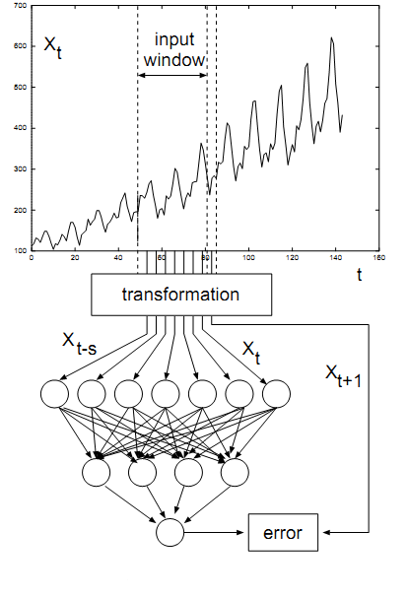
Hình 2.5: Mô hình học với chuỗi thời gian
Như đã đề cập ở trên, dữ liệu chuỗi thời gian là dữ liệu được thu nhập, lưu trữ và quan sát theo sự tăng dần của thời gian X₁, X₂, …, X_{n}.

Mạng neuron học cấu hình mạng từ dữ liệu chuỗi thời gian bằng cách ánh xạ từ một vectơ dữ liệu đầu vào sang dữ liệu đầu ra. Một số lượng dữ liệu liên tiếp của dữ liệu chuỗi thời gian (cửa sổ đầu vào X_{t-s}, X_{t-s+1}, …, X_{t}) được ánh xạ sang khoảng thích hợp (ví dụ [0,1] hoặc [-1,1]) và được sử dụng như dữ liệu đầu vào của tầng nhập. Giá trị s của “cửa sổ đầu vào” tương ứng với số đơn vị ở tầng nhập. Trong giai đoạn truyền tiến, những giá trị đó được truyền qua tầng ẩn rồi đến các đơn vị đầu ra. Khi truyền tới đơn vị đầu ra, giá trị lỗi được tính toán dựa vào sự khác biệt giữa giá trị đầu ra với giá trị của dữ liệu chuỗi thời gian tại thời điểm t+1. Sau đó, giá trị lỗi này được truyền ngược lại tới các kết nối giữa tầng ẩn và tầng đầu ra, kết nối giữa tầng đầu vào và tầng ẩn để cập nhập lại trọng số của các kết nối này.
Các cửa sổ đầu vào có thể được chọn một cách ngẫu nhiên hoặc liên tiếp nhau từ dữ liệu chuỗi thời gian. Chọn cửa sổ đầu vào một cách ngẫu nhiên sẽ phức tạp hơn, tuy nhiên sẽ đảm bảo cấu hình mạng tốt hơn và tránh được lỗi tối ưu cục bộ [6].

HUẤN LUYỆN MẠNG NEURON
Bản chất của huấn luyện mạng neuron là huấn luyện từng perceptron thông qua việc thay đổi vector trọng số của chúng. Quá trình này thường thay đổi tất cả vector trọng số cùng một lúc để tạo ra một mạng mới phù hợp hơn. Trong bài này, tất cả các giải thuật huấn luyện đều là học có giám sát.

GIẢI THUẬT LAN TRUYỀN NGƯỢC
Giải thuật lan truyền ngược tìm tập các trọng số thích hợp cho một mạng neuron truyền thẳng nhiều lớp. Nó áp dụng phương pháp giảm độ dốc để tối thiểu hóa bình phương sai số giữa kết quả xuất của mạng với kết quả xuất mong muốn. Ý tưởng chính của giải thuật là giá trị lỗi sẽ được lan truyền ngược từ tầng xuất về tầng nhập để tính 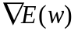
Hàm lỗi của giải thuật lan truyền ngược được định nghĩa tổng quát như sau:
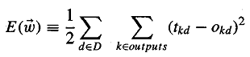
Ở đây outputs là tập các đầu ra của mạng neuron, t_{kd} và o_{kd} lần lượt là giá trị đích và giá trị xuất của đầu ra thứ k của mẫu huấn luyện d
Giải thuật lan truyền ngược áp dụng phương pháp giảm độ dốc để tìm ra điểm tối ưu của hàm lỗi. Với mỗi mẫu trong tập huấn luyện, mạng neuron được áp dụng để tính đầu ra sau đó giá trị độ dốc của hàm lỗi được tính cho từng đơn của mạng. Cuối cùng giải thuật áp dụng phương pháp giảm độ dốc để cập nhập các giá trị trọng số.
Để áp dụng phương pháp giảm độ dốc trước hết ta cần thông tin về đạo hàm riêng phần của hàm lỗi cho từng trọng số
Ta tính đạo hàm riêng phần này như sau:
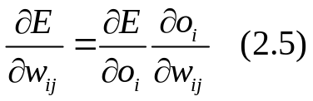
với 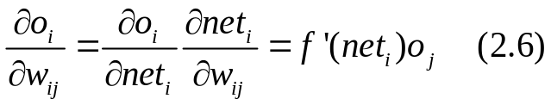
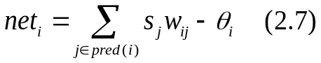
Ở đây:
- w_{ij} là trọng số của cạnh nối đơn vị j đến đơn vị i
- o_{j} là kết quả xuất của đơn vị j
- f() là hàm kích hoạt của các đơn vị
- pred(i) là các đơn vị đứng trước đơn vị i trong mạng
Giá trị 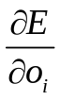được tính theo hai trường hợp tùy theo đơn vị i là đơn vị ở tầng xuất hay tầng ẩn:
- Nếu đơn vị i là đơn vị ở tầng xuất thì:
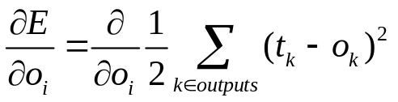
Đạo hàm 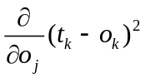 bằng 0 đối với mỗi giá trị k khác i nên:
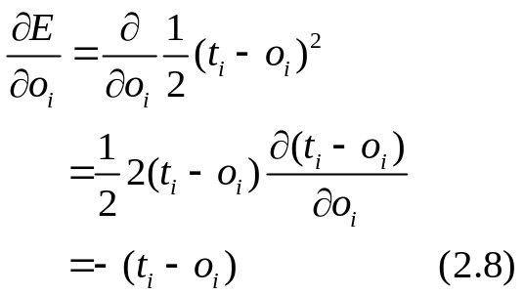

Thay (2.8) và (2.6) vào (2.5) ta được công thức tính đạo hàm riêng phần của hàm lỗi theo trọng số w_{ij} của đơn vị xuất i
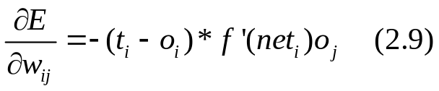
- Nếu đơn vị i là đơn vị ở tầng ẩn ở tầng ẩn thì việc tính toán phức tạp hơn bởi vì giá trị xuất của i không ảnh hưởng trực tiếp lên giá trị xuất của mạng neuron mà ảnh hưởng gián tiếp thông qua các đơn vị ở sau nó.

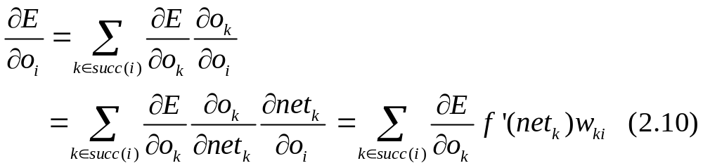

Thay (2.10) và (2.6) vào (2.5) ta được công thức tính đạo hàm riêng phần của hàm lỗi theo trọng số w_{ij} của đơn vị ẩn i

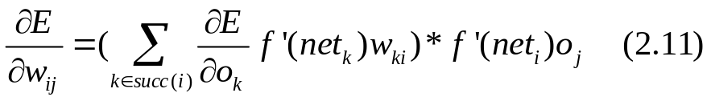

Ở đây succ(i) là các đơn vị ở lớp ngay sau đơn vị i. Các công thức này cho phép ta xây dựng một thủ tục tính đạo hàm riêng của hàm lỗi E theo các trọng số w_{ij} như sau: Bắt đầu tính toán từ các đơn vị ở tầng xuất, sau đó sử dụng kết quả vừa tính được vào việc tính toán ở các đơn vị ở tầng trước. Nói các khác thông tin về độ dốc được lan truyền từ tầng xuất đến tầng nhập. Do đó giả thuật này được gọi là giải thuật lan truyền ngược.
Mỗi khi thông tin về đạo hàm riêng phần đã biết, bước tiếp theo trong giải thuật lan truyền ngược là cập nhập các trọng số w_{ij}.
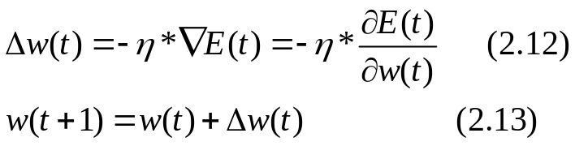
Ở đây là hệ số học có vai trò điều tiết mức độ thay đổi của trọng số trong các bước cập nhập.

Cơ bản có hai phương pháp cập nhập các trọng số phân loại theo thời điểm cập nhập: học theo mẫu (learning by pattern) và học theo epoch (learning by epoch). Một epoch là một lần học duyệt qua tất cả các mẫu trong tập dữ liệu mẫu dùng để học.
Trong phương pháp học theo mẫu đôi khi còn dược gọi là học trực tuyến (online learning) áp dụng phương pháp giảm độ dốc tăng cường, cứ mỗi lần một mẫu trong tập dữ liệu được duyệt qua thì các trọng số sẽ được cập nhập. Phương pháp này cố gắng tối thiểu hàm lỗi tổng thể (overall error) bằng cách tối ưu hàm lỗi cho từng mẫu trong tập dữ liệu học. Phương pháp này làm việc tốt cho các tập dữ liệu mẫu có kích cỡ lớn và chứa đựng nhiều thông tin dư thừa [4].
Phương pháp học theo epoch thực hiện lấy tổng tất cả thông tin về độ dốc (gradient) cho toàn bộ tập mẫu (pattern set) sau đó mới cập nhập các trọng số theo phương pháp giảm độ dốc thông thường, nghĩa là nó thực hiện việc cập nhập trọng số sau khi đã duyệt qua hết các mẫu trong tập dữ liệu. Phương pháp này còn có tên gọi khác là học theo bó (batch learning).
Mặc dù giải thuật lan truyền ngược tương đối đơn giản nhưng trong thực tế việc lựa chọn một hệ số học phù hợp là không hề đơn giản. Hệ số học quá nhỏ sẽ dẫn đến thời gian hội tụ của giải thuật quá lâu, ngược lại hệ số học quá lớn sẽ dẫn đến hiện tượng giao động (oscillation), ngăn không cho giá trị hàm mục tiêu hội tụ về một diểm nhất định. Hơn nữa, mặc dù điểm tối ưu cục bô có thể được chứng minh là luôn có thể đạt được ở một vài trường hợp cụ thể nhưng không có gì đảm bảo giải thuật sẽ tìm được cực toàn cục của hàm lỗi [4]. Một vấn đề khác nữa là kích cỡ của đạo hàm cũng ảnh hướng đến sự cập nhập các trọng số. Nếu đạo hàm riêng phần quá nhỏ thì 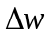 nhỏ, nếu đạo hàm riêng phần lớn thì lớn. Độ lớn của đạo hàm riêng phần thay đổi không thể biết trước được theo hình dạng của hàm lỗi E trong mỗi lần lặp. Do đó quá trình học không ổn định.
Để cho quá trình học ổn định người ta thêm vào một hệ số quán tính (momentum term).
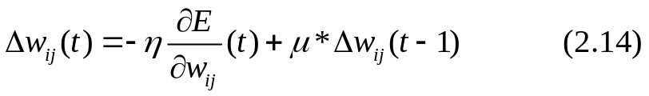
Hệ số quán tính có tác dụng điều chỉnh mức độ ảnh hưởng của giá trị 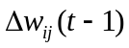ở bước lặp trước lên giá trị 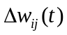. Hệ số này có tác dụng giúp cho giải thuật không bị dừng ở tối ưu cực tiểu và các vùng phẳng của bề mặt lỗi. Nó cũng giúp tăng giá trị cập nhập ở những vùng mà độ dốc không đổi, do đó tăng tốc độ hội tụ [2].
Sau đây là mã giả cho giải thuật lan truyền ngược theo phương pháp học trực tuyến có áp dụng hệ số quán tính (Hình 2.6):

- Khởi tạo tất cả các trọng số bằng các số nhỏ ngẫu nhiên
- Loop until điều kiện dừng thỏa
  - For each mỗi mẫu trong tập dữ liệu, do
    - Nhập mẫu vào mạng và tính toán giá trị đầu ra.
    - For each mỗi giá trị xuất của đơn vị k
Tính 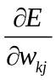
    - For each đơn vị ẩn h, từ lớp ẩn cuối cùng đế lớp ẩn đầu tiên
      - Tính 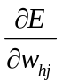
    - For each w_{ij} trong mạng
      - Tính 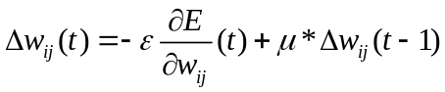
      - Tính 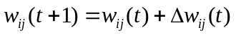
    - End for
  - End for
- End loop
Hình 2.6: Giải thuật lan truyền ngược
Giải thuật lan truyền ngược cần hai thông số nhập vào đó là hệ số học và hệ số quán tính . Đối với mỗi bài toán khác nhau các thông số này cần có các giá trị khác nhau để đạt được sự hiệu quả trong quá trình học. Việc xác định các thông số này một cách đúng đắn không phải là một việc dễ dàng, cần nhiều công sức và kinh nghiệm.

GIẢI THUẬT MÔ PHỎNG LUYỆN KIM
Từng bước của thuật toán mô phòng luyện kim (gọi tắt là SA) cố gắng thay thế các giải pháp hiện tại bằng một giải pháp ngẫu nhiên (lựa chọn theo một danh sách phân phối của các ứng cử viên, thường được xây dựng từ các giải pháp gần với giải pháp hiện tại đang xét), các giải pháp mới sau đó có khả năng được chấp nhận dựa trên một xác suất, quyết định bởi sự khác biệt của giá trị một hàm tương ứng và một tham số toàn cục T (gọi là nhiệt độ - Temperature) giảm dần trong suốt thuật toán thực hiện. Sự phụ thuộc này cũng như việc lựa chọn giữa giải pháp trước đó và giải pháp hiện tại hầu như là ngẫu nhiên khi T lớn, tuy nhiên sẽ cho kết quả chọn lựa tốt hơn khi T giảm dần về 0, cũng như trong việ luyện kim, khi nhiệt độ cao, các nguyên tử chuyển động hỗn độn theo một tốc độ và tần suất lớn, tuy nhiên nhiệt độ càng giảm thì các nguyên tử càng ít chuyển động dần đi.
- Tổng quát:
Trong thuật toán SA, mỗi điểm s của không gian tìm kiếm là tương tự với một trạng thái của một số hệ thống vật lý, và hàm E(s) tượng trưng cho nội năng của hệ thống trong trạng thái đó.
Tại mỗi bước, quy tắc heuristic sẽ xem xét và đưa ra một số trạng thái kề s’ của trạng thái hiện tại s, và xác suất quyết định giữa thay đổi hệ thống sang trạng thái s’ hay là vẫn tiếp tục giữ trạng thái s. Những xác suất này đưa hệ thống tới trạng thái có năng lượng thấp hơn. Bước này sẽ được lặp đi lặp lai cho đến khi hệ thống đạt được một trạng thái đủ tốt, hoặc cho đến khi không thể tiếp tục.
- Trạng thái kề
Trạng thái kề của một trạng thái là những trạng thái mới của vấn đề được sinh ra sau khi biến đổi một trạng thái đã biết theo một số cách cụ thể. Ví dụ, ở trong bài toán người bán hàng (travelling salesman problem) gọi tắt là TSP , mỗi trạng thái được định nghĩa là một cách đi để có thể đi qua hết tất cả các thành phố, hay nói cách khác mỗi trạng thái là một hoán vị của các thành phố thể hiện cho mỗi cách đi.Ví dụ:
Ta xét bài toán TSP với 6 thành phố {1, 2, 3, 4, 5, 6}, thì một trạng thái được hiểu là một hoán vị của 6 thành phố trên, mà mỗi hoán vị thể hiện cho một cách đi. Chẳng hạn hoán vị {1, 2, 3, 4, 5, 6} thể hiện cho cách đi 1 -> 2 -> 3 -> 4 -> 5 -> 6 -> 1, tương tự hoán vị {1,3,2,6,4,5} thể hiện một cách đi từ 1 -> 3 - > 2 -> 6 -> 4 -> 5-> 6.
Những trạng thái kề của một hóan vị là những hoán vị được sinh ra chẳng hạn như từ việc tráo đổi vị trí của một cặp thành phố kề nhau trong hoán vị đó. Hành động thay đổi giải pháp để tìm ra giải pháp lân cận được gọi là bước di chuyển (move) và các move khác nhau sẽ cho các giải pháp lân cận khác nhau.
Việc tìm kiếm những lân cận của một trạng thái là cơ bản cho việc tối ưu vì lời giải cuối cùng có được sau một tour lần lượt các lân cận. Các kỹ thuật dựa trên kinh nghiệm (Heuristic) đơn giản di chuyển bằng việc tìm lân cận tốt nhất và dừng lại khi tìm được một lời giải mà lời giải đó không có lân cận nào tốt hơn nó. Vấn đề ở đây là các lân cận của một trạng thái ta không biết chắc là chũng có chứa lời giải nào tốt hơn hay không, nghĩa là khi ta xét một lời giải, mặc dù lời giải đó không là tốt nhất nhưng ta không chắc chắn là trong số các lân cận của nó không chứa một giải pháp tốt hơn. Đó là lý do vì sao lời giải tốt nhất tìm được bằng thuật toán được gọi là tối ưu cục bộ, trái ngược với lời giải tốt nhất trên thực tế (tối ưu toàn cục (global optimization)). Các kỹ thuật kinh nghiệm tổng quát (Metaheuristic) sử dụng các lân cận của một trạng thái như một cách để khám phá không gian lời giải và có thể chấp nhận những lời giải không tốt trong việc tìm kiếm để đạt được của chúng để thực hiện điều đó. Có nghĩa việc tìm kiếm sẽ không bị mắc kẹt và nếu thuật toán chạy một khoảng thời gian đủ lớn, kết quả tối ưu toàn cục sẽ được tìm thấy.
- Xác suất chấp nhận:
Xác suất của việc chuyển từ trạng thái hiện tại S sang một trạng thái kề S’ của nó được định nghĩa bởi một hàm xác suất chấp nhận:
- P(e, e’, T)
Hàm phụ thuộc vào các nguồn năng lượng e=E(s) và e’=E(s’) của 2 trạng thái, và một tham số toàn cục T gọi là nhiệt độ. Những trạng thái có năng lượng thấp hơn sẽ tốt hơn những trạng thái có năng lượng cao hơn. Hàm xác suất P phải cho kết quả dương khi e’ > e.
- e’ > e ⬄ P(e, e’, T) > 0
Khi xây dựng hàm P, ta cần chú ý rằng khi T dần tiến tới 0, P cũng phải dần tới 0 nếu e’>e và luôn mang một giá trị dương. Có nghĩa khi T đạt giá trị càng nhỏ, hệ thống sẽ càng ưu tiên việc di chuyển xuống nơi có năng lượng thấp, và tránh việc di chuyển ngược lại, tương tự như việc giảm nhiệt độ trong luyện kim, các nguyên tử bớt chuyển động hỗn độn hơn. Khi T=0 thuật toán đơn thuần trở về thuật toán tham lam, với việc đơn thuần chỉ có sự di chuyển từ nơi có năng lượng cao đến nơi có năng lượng thấp. Ngoài ra hàm P thường được xây dựng sao cho tỉ lệ thuận với độ chênh lệch năng lượng giữa trạng thái tiếp theo và trạng thái hiện tại, nói cách khác khi e’ – e càng giảm thì P càng giảm, vì vậy xác suất chuyển từ trạng thái hiện tại tới trạng thái có độ chênh lệch năng lượng thấp thì khó thấp hơn so với độ trạng thái có độ chênh lệch năng lượng cao.
Tham số T có vai trò quyết định với việc điều khiển quá trình tiến triển của trạng thái s. Vì khi T càng nhỏ thì P càng nhỏ, cho nên tham số T quyết định độ “hỗn độn” của trạng thái s, nghĩa là khi T càng nhỏ thì khả năng trạng thái s được di chuyển càng thấp, tương tự như tham số nhiệt độ trong kỹ thuật luyện kim.

Đối với bất một vấn đề cụ thể nào, thuật toán cho xác suất để tìm thấy lời giải tối ưu của vấn đề dần tiến tới 1 khi mà thời gian thực hiện thuật toán đủ lớn. Tuy nhiên ta không nên quan tâm tới việc này vì thời gian cần thiết để có thể tìm thấy lời giải tối ưu thường sẽ vượt quá thời gian thực hiện của phương pháp vét cạn trong không gian lời giải.
- Quá trình tổng quát của giải thuật:
Thuật toán bắt đầu với việc khởi tạo tham số T một giá trị lớn (càng lớn càng cho lời giải chính xác, hoặc có thể là vô tận), say đó nó được giảm dần sau mỗi vòng lặp, độ giảm của T có thể do ta tự định nghĩa, tuy nhiên thuật toán phải kết thúc khi T=0. Trong suốt quá trình, lời giải sẽ lặp đi lặp lại việc di chuyển ngẫu nhiên với một xác suất P nhất định và ngày càng mở rộng không gian tìm kiếm chứa các lời giải tốt, và cứ như vậy lời giải trôi về vùng không gian lời giải có năng lượng thấp, cuối cùng dừng lại khi T=0.
- Mã giả:
s = s0; e = E(s); // khởi tạo trạng thái đầu
sbest = s; ebest = e; // khởi tạo lời giải tốt nhất
k = 0; //khởi tạo biến đếm số bước
while (k < kmax) and (e > ebest){ // lặp kmax lần
T = temperature((kmax - k)/kmax); // tính nhiệt độ
snew = neighbour(s); // tìm trạng thái kề của s
enew = E(snew); // tính năng lượng của trạng thái mới
if (P(e, enew, T) > random()) { // kiểm tra xem có nên di chuyển sang trạng thái mới
s = snew; e = enew; // nếu rơi vào xác suất, thay đổi trạng thái
}
if (e < ebest) // nếu s tốt hơn sbest
sbest = snew; ebest = enew ; // gán lại trạng thái tốt nhất
k ← k + 1; // tăng biến đếm
}
return sbest // trả về sbest tìm thấy.

GIẢI THUẬT MÔ PHỎNG LUYỆN KIM HUẤN LUYỆN MẠNG NEURON
Giải thuật mô phỏng luyện kim có thể được áp dụng trong rất nhiều bài toán khác nhau, trong đó có bài toán huấn luyện mạng neuron. Giải thuật đã được vận dụng sáng tạo để phù hợp với bài toán hiện tại [1].
Giải thuật này coi một lời giải (solution) của mạng là một mảng trọng số w bao gồm tất cả các trọng số truyền trong mạng. Để tạo ra lời giải lân cận, giải thuật khởi tạo một giá trị gia giảm ngẫu nhiên với mỗi w[i] dựa trên nhiệt độ hiện tại.
- Mã giả quá trình tạo trạng thái lân cận ngẫu nghiên dựa vào nhiệt độ hiện tại (quá trình (*) trong Hình 2.7):
double[] w = new double[n_ih + n_ho]; //khởi tạo mạng với tổng số trọng số
w = Network.toWeightArray(); //tạo mạng trọng số từ mạng neuron hiện tại
for(int i = 0; i < w.length(); i++){ //vòng lặp trên toàn bộ trọng số
add = 0.5 – rand.NextDouble(); //giá trị add random trong khoảng (-0.5;0.5)
add = add * (T_current/T_0); //giá trị add được giảm tỷ lệ với tỷ số nhiệt độ
w[i] += add; //gia giảm trọng số thứ i
}
NewNetwork.updateWeights(w); //áp dụng bộ trọng số mới cho lời giải mới

Ờ đây n_ih và n_ho lần lượt là số trọng số giữa tầng nhập với tầng ẩn và số trọng số giữa tầng ẩn với tầng xuất.
Ứng với mỗi nhiệt độ, quá trình tìm kiếm lời giải lân cận sẽ được lặp n lần. Nhiệt độ T_current trong quá trình huấn luyện sẽ được giảm dần. Củ thể trong bài:
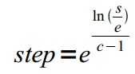
T_current *= step;// ( ) [1]
Trong giải thuật này, việc chấp nhận một lời giải không tốt hơn lời giải hiện tại có xác suất là 0, đồng nghĩa với việc chỉ chấp nhận lời giải đó khi nó tốt hơn. Và tiếp tục thực hiện với lời giải tốt nhất hiện tại cho đến khi T_current < T_last.
- Dưới đây là sơ đồ giải thuật mô phỏng luyện kim huấn luyện mạng neuron (Hình 2.7):
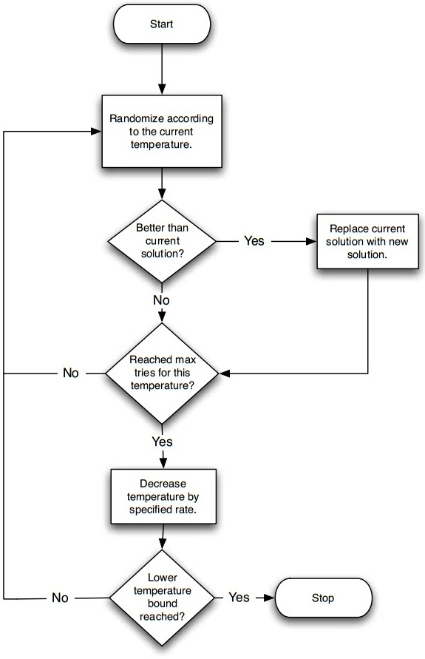
Bắt đầu

Tạo lời giải lân cận ngẫu nhiên dựa vào nhiệt độ hiện tại(*)

Lời giải mới có tốt hơn?
Thay thế lời giải hiện tại bằng lời giải mới
Có
Không
Đã chạy hết số lần tối đa?
Không

Có
Giảm nhiệt độ hiện tại với

Đã đạt nhiệt độ tối thiểu?
Kết thúc
Có
Không

Hình 2.7 Sơ đồ giải thuật tìm kiếm cục bộ ngẫu nhiên hóa huấn luyện mạng neuron

GIẢI THUẬT LAI
Giải thuật lai là sự kết hợp giữa giải thuật lan truyền ngược và giải thuật mô phỏng luyện kim huấn luyện mạng neuron. Giải thuật lai thường phù hợp với một mạng neuron phức tạp [1].
Giải thuật lai hoạt động bằng cách chuyển đổi giữa huấn luyện bằng lan truyền ngược và huấn luyện mô phỏng luyện kim. Việc huấn luyện được bắt đầu bằng huấn luyện lan truyền ngược và chuyển sang huấn luyện mô phỏng luyện kim khi ghuấn luyện lan truyền ngược không còn hiệu quả nữa. Sau khi chạy một số lần lặp bằng giải thuật mô phỏng luyện kim, chương trình huấn luyện sẽ tiếp tục bắt đầu lại vòng lặp bằng giải thuật lan truyền ngược cho đến khi đạt được ngưỡng mong đợi.
- Mã giả
error = MAX; //khởi tạo error rất lớn
while(error > maxError) //lặp khi error lớn hơn ngưỡng yêu cầu
{
Network.trainBP(); //huấn luyện mạng bằng lan truyền ngược
Network.trainSA(); //huấn luyện mạng bằng mô phỏng luyện kim
error = Network.calculateError (); //cập nhật error
}

Quá trình này có thể sẽ diễn ra rất lâu khi ngưỡng maxError quá thấp. Việc chạy thử trên từng giải thuật riêng lẻ trước đó có thể cho ta ước lượng ngưỡng lỗi mong muốn hợp lý hơn.

HIỆN THỰC VÀ KẾT QUẢ THỰC NGHIỆM
Với yêu cầu của đề tài, việc thực hiện một chương trình demo đã được hoàn thiện. Chương trình có dựa trên một số hướng dẫn trong một số tài liệu tham khảo [1]. Mục đích chính của chương trình demo này là để kiểm tra và đánh giá kết quả huấn luyện trong thực nghiệm.

MÔ TẢ CHƯƠNG TRÌNH
Chương trình thực nghiệm được hiện thực bằng ngôn ngữ C# trên nền tảng .NET framework với IDE hỗ trợ là Mircrosoft Visual Studio 2013.
Chương trình hỗ trợ các chức năng:
- Khởi tạo mạng neuron và huấn luyện bằng 3 giải thuật (BP, SA, HY)
- Kiểm thử và hiển thị các thông số
- Save/Load mạng dưới dạng xml
- Chuẩn hóa data (time series) trước khi đưa vào huấn luyện

Giao diện và hướng dẫn sử dụng
Giao diện chính (Hình 3.1):
- New ANN: dựa vào số node 3 tầng mà user nhập để khởi tạo 1 mạng neuron mới
- Load ANN: cho phép user load một mạng đã được lưu trước đó
- Import new data: mở ra chức năng chuẩn hóa data phục vụ cho việc huấn luyện
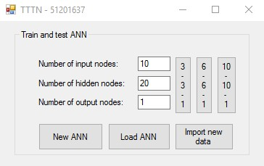

Hình 3.1 Giao diện chính của chương trình demo
Giao diện chức năng chuẩn hóa dữ liệu đầu vào (Hình 3.2):
- Load data: lấy đường dẫn đến file cần thêm
- Spliter – Add: định dạng ngăn cách giữa 2 giá trị trên cùng một hàng
- Row – Column: xác định khoảng giá trị cần lấy
- Import: tiến hành xử lý để đưa file đã chuẩn hóa vào database
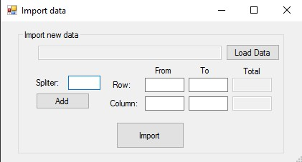

Hình 3.2 Giao diện chức năng chuẩn hóa dữ liệu đầu vào
Giao diện huấn luyện và kiểm thử (Hình 3.3):
    - Sample zone:
- Chọn các mẫu có sẵn trong database
- Hiển thị tổng số lines trong mẫu
- Chọn line bắt đầu để train
- Chọn số lượng lines dành ra để thực hiện test
- Khóa các lựa chọn và tiến hành train
- Train zone:
- Chỉnh các thông số của 3 giải thuật
- Hiển thị trạng thái tiến hành của giải thuật BP và giải thuật SA
- Tiến hành train
- Statistic zone:
- Biểu đồ hiển thị kết quả train và test mạng
- Hiển thị các thông số kết quả khi train và test
- Lưu mạng khi kết thúc train
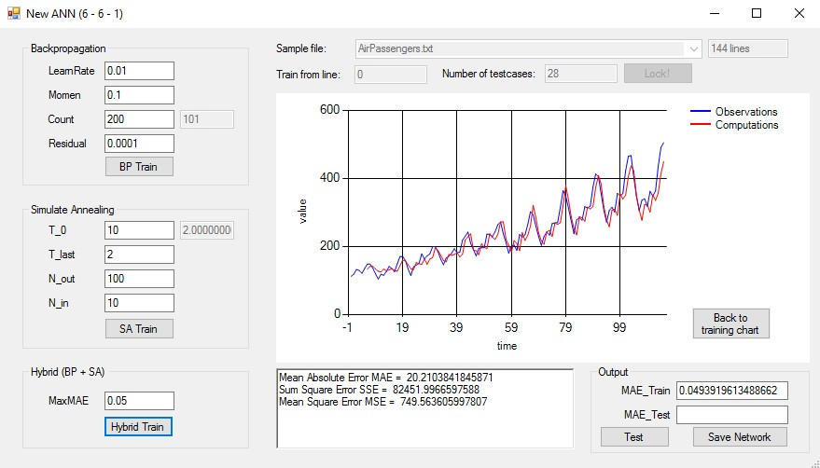
Sample zone

Train zone

Statistic zone

Hình 3.3 Giao diện huấn luyện và kiểm thử

Cấu trúc cơ bản các lớp và các hàm trong chương trình:
Có 2 lớp (class) chính trong chương trình:
- Lớp Perceptron gồm:
- Thuộc tính hàm truyền
- Hàm CalOutput(double Input): dựa vào input và hàm truyền để tính ra output
- Lớp ArtificialNeuronNetwork:
- Thuộc tính số lượng perceptron mỗi tầng (n_input, n_hidden, n_output)
- Hàm khởi tạo ANN(int n_input, int n_hidden, int n_output): dựa vào số lượng perceptron mỗi tầng khởi tạo ra các mảng trọng số cần cho mạng neuron
- Hàm huấn luyện BP, SA, HY: dựa vào thông số đưa vào để thực hiện huấn luyện thay đổi mạng hiện tại

Cấu trúc định dạng file XML lưu trữ định dạng mạng
Dưới đây là một bản rút gọn của một mạng neuron khi được lưu lại:
<Network>
<numInputNodes>8</numInputNodes>
<numHiddenNodes>8</numHiddenNodes>
<numOutputNodes>1</numOutputNodes>
<InputNodes>
<Input1>
<activateFunc>SIGMOID_FUNCTION</activateFunc>
<InHid11>1.91530435885674</InHid11>
<InHid12>-0.181711934665587</InHid12>
...
</Input1>
<Input2>
<activateFunc>SIGMOID_FUNCTION</activateFunc>
<InHid21>0.763952149661041</InHid21>
<InHid22>-0.212135847035231</InHid22>
...
</Input2>
...
</InputNodes>
<HiddenNodes>
<Hidden1>
<activateFunc>SIGMOID_FUNCTION</activateFunc>
<bias>0.784919710264038</bias>
<HidOut11>-3.60266904821375</HidOut11>
</Hidden1>
...
</HiddenNodes>
<OutputNodes>
<Output1>
<activateFunc>SIGMOID_FUNCTION</activateFunc>
<bias>0.293281876152978</bias>
</Output1>
</OutputNodes>
</Network>

Trong đó:
- numInputNodes: Số lượng perception ở tầng vào.
- numHiddenNodes: Số lượng perception ở tầng ẩn.
- numOutputNodes: Số lượng perception ở tầng ra.
- InputNodes: Cấu trúc của các perception ở tầng vào.
- Input(i): Cấu trúc của 1 perception ở tầng vào.
- activateFunc: loại hàm kích hoạt.
- InHid(I,j): trọng số của kết nối từ một perception tầng vào sang tầng ẩn.
- HiddenNodes: Cấu trúc của các perception ở tầng ẩn.
- Hidden(i): Cấu trúc của 1 perception ở tầng ẩn.
- Bias: Độ lệch
- HidOut(I,j): trọng số của kết nối từ một perception tầng ẩn sang tầng ra.
- OutputNodes: Cấu trúc của các perception ở tầng ra.
- Output(i): Cấu trúc của 1 perception ở tầng ra.

CÁCH ĐÁNH GIÁ KẾT QUẢ HUẤN LUYỆN
Chương trình hiện thực cho phép người dùng tiến hành đánh giá mạng neuron vừa huấn luyện trên một tập dữ liệu nằm ngoài tập dữ liệu huấn luyện. Giá trị các hàm lỗi dự báo sau đây sẽ được tính và xuất ra cho người dùng:

- Hàm trung bình tuyệt đối lỗi (mean absolute error):
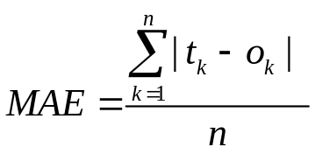
- Hàm phần trăm trung bình tuyệt đối lỗi (mean absolute percentage error):
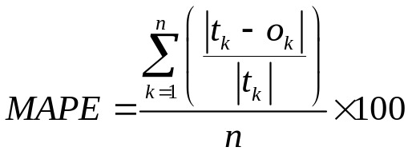
- Hàm tồng bình phương lỗi (sum of squared error):
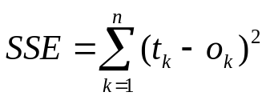
- Hàm trung bình bình phương lỗi (mean squared error)
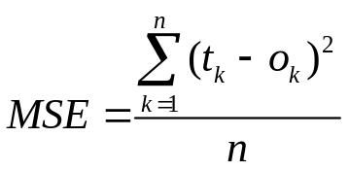

Ở đây n là số điểm trong tập kiểm tra, t_{k} và o_{k} lần lượt là giá trị thực trong tập dữ liệu và giá trị xuất của mạng neuron.
Dựa trên các giá trị này người dùng sẽ quyết định mạng có phù hợp không, có cần được huấn luyện hay xây dựng lại không.

Kết quả thực nghiệm
Trong đề tài này tôi thực hiện chạy các giải thuật trên các bộ dữ liệu khác nhau đồng thời so sánh dựa trên xen giữa quá trình chạy giải thuật lai (chạy 1 lần giải thuật lan truyền ngược và 1 lần giải thuật lai). Các dữ liệu được thực nghiệm là: dữ liệu về (1) Nhu cầu năng lượng ở Italia, (2) Tỉ giá giữa đồng euro và đồng đô la, (3) Giá cổ phiếu, (4) Chỉ số tiêu dùng xăng dầu của người của người dân thành thị ở Mỹ, (5) Tổng số người sinh theo tháng ở New York. Các bộ dữ liệu trên được lấy từ nguồn internet [7].
Các kết quả này được chạy thực nghiệm với chương trình demo được bằng C# trên hệ điều hành Window 10, cài đặt sẵn .NET framework với cấu hình máy: Ram 4GB, CPU Core i5 1.7 GHz.

THỰC HIỆN VỚI CÁC BỘ DỮ LIỆU LỚN
Ở đây chúng tôi dùng cấu hình mạng neuron 10-10-1 để chạy trên bộ dữ liệu về Nhu cầu năng lượng ở Italia (Hình 3.1), bộ dữ liệu về Tỉ giá giữa đồng euro và đồng đô la (Hình 3.2) và bộ dữ liệu về tỉ giá cổ phần (Hình 3.3). Đây là các bộ dữ liệu lớn ( kích cỡ khoảng vài nghìn điểm).
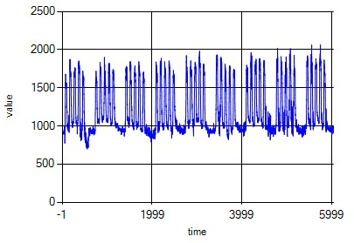

Hình 3.1: Nhu cầu năng lượng ở Italia (6040 điểm)

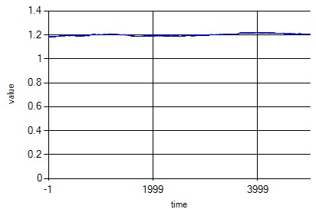

Hình 3.2: Tỉ giá giữa đồng euro và đồng đô la (5000 điểm)

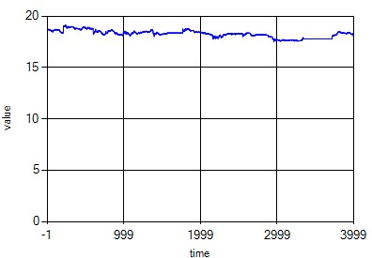

Hình 3.3 Giá cổ phiếu (4000 điểm)

Số liệu thực nghiệm thống kê được trên nhiều lần chạy với các bộ hệ số khác nhau ở bước chạy giải thuật lan truyền ngược. Riêng chỉ số mức độ gia giảm hệ số MAE (residual) và hệ số của giải thuật mô phỏng luyện kim được cố định. (residual = 0.00001, n_out = 100, n_in = 10).
Ở đây LearnRate hệ số học, Momen là hệ số quán tính được dùng làm tham số cho giải thuật lan truyền ngược. Epoches là số epoch trong quá trình học, còn các thông số MAE, MAPE, SSE, MSE tương ứng là trung bình sai số tuyệt đối, phần trăm trung bình sai số tuyệt đối, tổng bình phương sai số và trung bình bình phương sai số trong quá trình kiểm tra tính tổng quát hóa của mạng đã huấn luyện.
- Bộ dữ liệu Nhu cầu năng lượng ở Italia (6040 điểm train-1000 điểm test):
N | LearnRate | Momen | Epochs | MAE | MAPE | SSE | MSE
1 | 0.1 | 0.1 | 106 | 34.3867652 | 3.11% | 2825098.426 | 2825.09843
2 | 0.2 | 0.2 | 248 | 39.60978969 | 3.05% | 3330883.841 | 3330.88384
3 | 0.01 | 0.5 | 249 | 32.16451358 | 3.01% | 2719939.49 | 2719.93949
4 | 0.5 | 0.3 | 428 | 36.34522278 | 3.05% | 2797961.778 | 2797.96178
5 | 0.05 | 0.4 | 132 | 31.83203992 | 2.96% | 2536969.558 | 2536.96956
AVR | 0.172 | 0.3 | 232.6 | 34.86766623 | 3.0341% | 2842170.618 | 2842.17062

Bảng 3.1 Số liệu thực nghiệm trên bộ dữ liệu Nhu cầu năng lượng ở Italia qua 1 lần chạy giải thuật lan truyền ngược

N | MAE | MAPE | SSE | MSE
1 | 31.725253 | 3.02% | 2589317.173 | 2589.31717
2 | 32.3948708 | 3.04% | 2431597.684 | 2431.59768
3 | 32.2126384 | 3.01% | 2725449.192 | 2725.44919
4 | 30.8143836 | 3.01% | 2413180.626 | 2413.18063
5 | 30.5861712 | 2.91% | 2443858.14 | 2443.85814
AVR | 31.5466634 | 2.9975% | 2520680.563 | 2520.68056

Bảng 3.2 Số liệu thực nghiệm trên bộ dữ liệu Nhu cầu năng lượng ở Italia qua 1 lần chạy giải thuật lai

- Bộ dữ liệu Tỉ giá giữa đồng euro và đô la (5000 điểm train-888 điểm test):
N | LearnRate | Momen | Epochs | MAE | MAPE | SSE | MSE
1 | 0.1 | 0.1 | 697 | 0.000283387 | 0.0694% | 0.000151429 | 1.71E-07
2 | 0.2 | 0.2 | 131 | 0.000738583 | 0.0888% | 0.000775127 | 8.73E-07
3 | 0.01 | 0.5 | 712 | 0.000277611 | 0.0754% | 0.000181502 | 2.04E-07
4 | 0.5 | 0.3 | 1616 | 0.000505985 | 0.0677% | 0.000353834 | 3.98E-07
5 | 0.05 | 0.4 | 342 | 0.0003501 | 0.0721% | 0.000235506 | 2.65E-07
AVR | 0.172 | 0.3 | 699.6 | 0.000431133 | 0.07468% | 0.00033948 | 3.823E-07

Bảng 3.3 Số liệu thực nghiệm trên bộ dữ liệu Tỉ giá giữa đồng euro và đồng đô la qua 1 lần chạy giải thuật lan truyền ngược

N | MAE | MAPE | SSE | MSE
1 | 0.00027119 | 0.0486% | 0.000141211 | 1.59E-07
2 | 0.00039467 | 0.0335% | 0.000314101 | 3.54E-07
3 | 0.00026504 | 0.0335% | 0.000164732 | 1.86E-07
4 | 0.00026585 | 0.0384% | 0.000156655 | 1.76E-07
5 | 0.00030441 | 0.0362% | 0.000189994 | 2.14E-07
AVR | 0.00030023 | 0.03804% | 0.000193338 | 2.1772E-07

Bảng 3.4 Số liệu thực nghiệm trên bộ dữ liệu Tỉ giá giữa đồng euro và đồng đô la qua 1 lần chạy giải thuật lai
- Bộ dữ liệu Giá cổ phiếu (4000 điểm train-1000 điểm test):
N | LearnRate | Momen | Epochs | MAE | MAPE | SSE | MSE
1 | 0.1 | 0.1 | 208 | 0.03340278 | 0.18% | 2.027943903 | 0.00202794
2 | 0.2 | 0.2 | 219 | 0.064572314 | 0.35% | 6.520596189 | 0.0065206
3 | 0.01 | 0.5 | 495 | 0.023245592 | 0.13% | 1.178622399 | 0.00117862
4 | 0.5 | 0.3 | 1056 | 0.089358578 | 0.49% | 10.48925733 | 0.01048926
5 | 0.05 | 0.4 | 312 | 0.031665631 | 0.17% | 1.813478143 | 0.00181348
AVR | 0.172 | 0.3 | 458 | 0.048448979 | 0.2657% | 4.405979593 | 0.00440598

Bảng 3.5 Số liệu thực nghiệm trên bộ dữ liệu Giá cổ phiếu qua 1 lần chạy giải thuật lan truyền ngược

N | MAE | MAPE | SSE | MSE
1 | 0.0259487 | 0.14% | 1.385888988 | 0.00138589
2 | 0.023857 | 0.13% | 1.205249626 | 0.00120525
3 | 0.02239185 | 0.12% | 1.104877773 | 0.00110488
4 | 0.02403428 | 0.13% | 1.118129405 | 0.00111813
5 | 0.02328186 | 0.13% | 1.188133897 | 0.00118813
AVR | 0.02390274 | 0.1316% | 1.200455938 | 0.00120046

Bảng 3.6 Số liệu thực nghiệm trên bộ dữ liệu Giá cổ phiếu qua 1 lần chạy giải thuật lai

THỰC HIỆN VỚI CÁC BỘ DỮ LIỆU NHỎ
Ở đây chúng tôi dùng cấu hình mạng neuron 6-6-1 để chạy trên bộ dữ liệu về Chỉ số tiêu dùng xăng dầu của người dân thành thị ở Mỹ (Hình 3.4) và bộ dữ liệu về Tập dữ liệu thống kê tổng số người sinh theo tháng ở New-York (Hình 3.5). Đây là hai bộ dữ liệu nhỏ ( kích cỡ từ dưới một trăm đến vài trăm điểm).
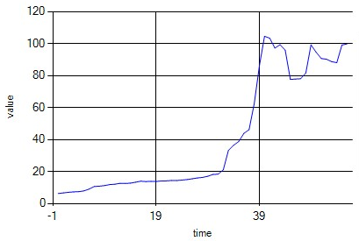

Hình 3.4: Chỉ số tiêu dùng xăng dầu của người dân thành thị ở Mỹ (57 điểm)

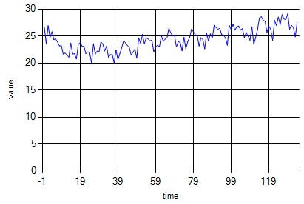

Hình 3.5: Tập dữ liệu thống kê tổng số người sinh theo tháng ở New-York

Kết quả thực nghiệm trên các bộ dữ liệu nhỏ trên:
- Bộ dữ liệu chỉ số tiêu dùng xăng dầu của người dân thành thị ở Mỹ (57 điểm train – 14 điểm test):

N | LearnRate | Momen | Epochs | MAE | MAPE | SSE | MSE
1 | 0.1 | 0.1 | 536 | 28.53793531 | 14.76% | 16326.4521 | 1166.17515
2 | 0.2 | 0.2 | 478 | 27.31980117 | 14.10% | 15121.0212 | 1080.07294
3 | 0.01 | 0.5 | 1448 | 29.60930936 | 15.23% | 17252.7759 | 1232.34114
4 | 0.5 | 0.3 | 497 | 28.2583095 | 15.13% | 16896.1475 | 1206.86768
5 | 0.05 | 0.4 | 724 | 28.31981831 | 14.38% | 16035.4875 | 1145.39197
AVR | 0.172 | 0.3 | 736.6 | 28.40903473 | 14.721% | 16326.3768 | 1166.16977

Bảng 3.7 Số liệu thực nghiệm trên bộ dữ liệu chỉ số tiêu dùng xăng dầu của người dân thành thị ở Mỹ chạy 1 lần với giải thuật lan truyền ngược

N | MAE | MAPE | SSE | MSE
1 | 28.3446678 | 14.60% | 16406.06 | 1171.862
2 | 27.6203241 | 13.53% | 15482.32 | 1105.88
3 | 29.3817943 | 14.55% | 16532.69 | 1180.906
4 | 26.8744424 | 15.07% | 16590.71 | 1185.05
5 | 28.7052814 | 14.06% | 16378.25 | 1169.875
AVR | 28.185302 | 14.364% | 16278.01 | 1162.715

Bảng 3.8 Số liệu thực nghiệm trên bộ dữ liệu chỉ số tiêu dùng xăng dầu của người dân thành thị ở Mỹ chạy 1 lần với giải thuật lai
- Bộ dữ liệu Tập dữ liệu thống kê tổng số người sinh theo tháng ở New-York (140 điểm train – 28 điểm test):
N | LearnRate | Momen | Epochs | MAE | MAPE | SSE | MSE
1 | 0.1 | 0.1 | 306 | 1.025032058 | 3.49% | 51.1659459 | 1.83E+00
2 | 0.2 | 0.2 | 864 | 1.075614758 | 3.79% | 51.6463217 | 1.84E+00
3 | 0.01 | 0.5 | 832 | 1.03021828 | 3.52% | 51.2783171 | 1.83E+00
4 | 0.5 | 0.3 | 1233 | 1.014601701 | 3.09% | 44.122537 | 1.58E+00
5 | 0.05 | 0.4 | 416 | 1.020530693 | 3.53% | 50.7209292 | 1.81E+00
AVR | 0.172 | 0.3 | 730.2 | 1.033199498 | 3.483% | 49.7868102 | 1.77810036

Bảng 3.9 Số liệu thực nghiệm trên bộ dữ liệu Tập dữ liệu thống kê tổng số người sinh theo tháng ở New-York chạy 1 lần với giải thuật lan truyên ngược

N | MAE | MAPE | SSE | MSE
1 | 0.96337404 | 3.48% | 50.8494 | 1.82E+00
2 | 0.97729365 | 3.38% | 52.6751 | 1.88E+00
3 | 0.98246451 | 3.41% | 49.72988 | 1.78E+00
4 | 0.84094632 | 2.85% | 36.76344 | 1.31E+00
5 | 0.99803816 | 3.38% | 53.60951 | 1.91E+00
AVR | 0.95242334 | 3.300% | 48.72547 | 1.740195

Bảng 3.10 Số liệu thực nghiệm trên bộ dữ liệu Tập dữ liệu thống kê tổng số người sinh theo tháng ở New-York chạy 1 lần với giải thuật lai

ĐÁNH GIÁ SƠ LƯỢC TRÊN CÁC BỘ DỮ LIỆU
Đối với cả ba bộ dữ liệu lớn, việc tiến hành huấn bằng giải thuật luyện mô phỏng luyện kim sau khi huấn luyện bằng giải thuật lan truyền ngược đều cho kết quả tốt hơn. Chi tiết hơn thì trong từng lần thử thì kết quả đều có cải tiến hơn.
Cụ thể mức độ cải tiến trung bình trên các bộ dữ liệu lớn:
- Mẫu tỉ giá euro, đô la: MAE giảm 30.36%, MAPE giảm từ 0.07% xuống còn 0.04%, SSE và MSE giảm 43.04%.
- Mẫu nhu cầu năng lượng ở Italia: MAE giảm 9.52%, MAPE giảm từ 3.03% xuống còn 2.99%,SSE và MSE giảm 11.3%.
- Mẫu tỉ giá cổ phần: MAE giảm 50.66%, MAPE giảm từ 0.26% xuống còn 0.13%,SSE và MSE giảm 72.75%.
Đối với cả hai mẫu dữ liệu nhỏ, việc tiến hành huấn luyện bằng giải thuật luyện mô phỏng luyện kim sau khi huấn luyện bằng giải thuật lan truyền ngược đều cho kết quả tốt hơn nhưng rất ít, không đáng kể. Trong đó có một vài lần cho kết quả không tốt hơn.
Cụ thể mức độ cải tiến trung bình trên các bộ dữ liệu nhỏ:
- Mẫu tỉ lệ sinh: MAE giảm 7.81%, MAPE giảm từ 3.48% xuống còn 3.3%, SSE và MSE giảm 2.13%.
- Mẫu năng lượng: MAE giảm 0.78%, MAPE giảm từ 14.72% xuống còn 14.36%, SSE và MSE giảm 0.29%.
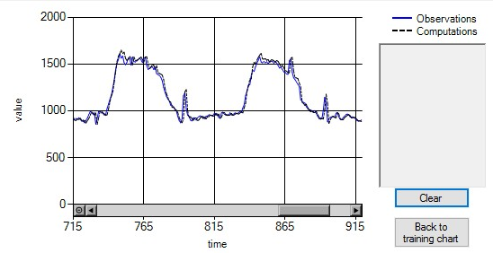
Kết quả dự báo có độ chính xác khá cao (Hình 3.6).

Hình 3.6 Minh họa một đoạn kết quả kiểm thử

KẾT LUẬN

ĐÁNH GIÁ KẾT QUẢ

Những công việc làm được
Trong quá trình thực hiện đề tài, những công việc sau đã được thực hiện:
- Tìm hiểu về cấu trúc và nguyên lý hoạt động của mạng neuron nhân tạo.
- Tìm hiểu về các giải thuật huấn luyện mạng neuron nhân tạo: giải thuật lan truyền ngược, giải thuật mô phỏng luyện kim và giải thuật lai.
- Tìm hiểu về dữ liệu chuỗi thời gian và các tính chất của nó
- Hiện thực một chương trình dự báo chuỗi thời gian bằng mạng neuron nhân tạo cho phép người dùng lựa chọn một trong hai giải thuật huấn luyện: lan truyền ngược và mô phỏng luyện kim hoặc giải thuật lai kết hợp cả hai giải thuật trên.
- Thực hiện chạy thử nghiệm chương trình trên 5 bộ dữ liệu mẫu.

Những đúc kết về mặt lý luận
Chất lượng dự báo của mạng neuron nhân tạo phụ thuộc nhiều vào cấu hình của mạng (số lớp, số đơn vị mỗi lớp) và các tham số của giải thuật huấn luyện.
Về mặt lý thuyết mạng neuron nhân tạo có khả năng xấp xỉ bất cứ hàm liên tục nào, điều này đã làm cho mạng neuron trở thành một công cụ mạnh trong công tác dự báo chuỗi thời gian. Tuy nhiên để tìm một cấu hình tối ưu cho một mạng neuron nhân tạo trong công tác dự báo một chuỗi thời gian nào đó là một việc khó khăn. Ta phải tiến hành việc lưa chọn bằng việc xây dựng nhiều cấu hình khác nhau, qua một quá trình lặp các công đoạn huấn luyện và kiểm tra lựa chọn một cấu hình tốt nhất. Trong quá trình áp dụng mô hình mạng để dự báo, khi các giá trị mới được thu nhập sai số nhiều so với kết quả dự báo, ta cần phải tiến hành huấn luyện lại mạng với các dữ liệu mới.
Kết quả thực nghiệm cho thấy, giải thuật lai có khả năng vượt trội hơn giải thuật lan truyền ngược khi huấn luyện một mạng lớn với bộ dữ liệu lớn.

Mặt hạn chế
Trong chương trình chưa làm hài hòa việc kết hợp 2 giải thuật dẫn đến giải thuật lai chưa đạt hiểu quả tối đa.
Giao diện chương trình hiện thực chưa thân thiện với người dùng.

HƯỚNG PHÁT TRIỂN
Trong thời gian làm luận văn tốt nghiệp, tôi sẽ so sánh hiệu quả của giải thuật lai trong bài này với giải thuật mô phỏng luyện kim được đề xuất bởi Arts và các cộng sự năm 2006.

TÀI LIỆU THAM KHẢO
[1] Jeff Heaton. Introduction to Neural Networks with C#, ISBN 1-60439-009-3, Second Edition, 2008.
[2] T. M. Mitchell. Machine Learning, McGraw-Hill Science/ Engineering/ Math, ISBN 0070428077, 1997.
[3] Dương Tuấn Anh. Slide bài giảng Data Mining: Classification and Prediction, Đại học Bách khoa TP.Hồ Chí Minh, 2011.
[4] M. Riedmiller. Advanced Supervised Learning In Multi-layer Perceptrons – From Backpropagation To Adaptive Learning Algorithms. Int. Journal of Computer Standards and Interfaces, 1994.
[5] Trần Đức Minh. Luận văn thạc sĩ Mạng Neural Truyền Thẳng Và Ứng Dụng Trong Dự Báo Dữ Liệu. Đại học quốc gia Hà Nội, 2002
[6] T. Kolarik, G. Rudorfer. Time Series Forecasting Using Neural Networks. ACM Sigapl Apl Quote Quad, vol. 25, no. 1, pages 86-94, 1994.
[7] Eamonn Keogh. URC Time series. www.cs.ucr.edu/~eamonn/time_series_data University of California - Riverside, 2015.

Hết

Phụ lục A
Bảng thuật ngữ Anh-Việt
Activation Function |  |  |  |  |  |  | Hàm kích hoạt
Artificial Neural Network |  |  |  |  |  |  | Mạng neuron nhân tạo
Autocorrelation |  |  |  |  |  |  | Hệ số tự tương quan
Autocorrelation Function |  |  |  |  |  |  | Hàm tự tương quan
Backpropagation Algorithm |  |  |  |  |  |  | Giải thuật lan truyền ngược
Batch Learning |  |  |  |  |  |  | Học theo bó
Bias |  |  |  |  |  |  | Độ lệch
Cyclical |  |  |  |  |  |  | Tính chu kỳ
Decision Surface |  |  |  |  |  |  | Mặt quyết định
Delta Rule |  |  |  |  |  |  | Luật delta
Differencing |  |  |  |  |  |  | Lấy hiệu
Feed-forward neural network |  |  |  |  |  |  | Mạng truyền thẳng
Global Minimum |  |  |  |  |  |  | Cực tiểu toàn cục
Global Optimization |  |  |  |  |  |  | Tối ưu toàn cục
Global Strategy |  |  |  |  |  |  | Chiến lược toàn cục
Gradient |  |  |  |  |  |  | Độ dốc
Gradient Descent |  |  |  |  |  |  | Giảm độ dốc
Heuristic |  |  |  |  |  |  | Kỹ thuật dựa trên kinh nghiệm
Hyperplane |  |  |  |  |  |  | Siêu phẳng
Incremental Gradient Descent |  |  |  |  |  |  | Giảm độ dốc tăng cường
Irregular |  |  |  |  |  |  | Tính bất quy tắc
Learning By Epoch |  |  |  |  |  |  | Học theo epoch
Learning By Pattern |  |  |  |  |  |  | Học theo mẫu
Learning Rate |  |  |  |  |  |  | Hệ số học
Least Absolute Deviation |  |  |  |  |  |  | Độ lệch tuyệt đối nhỏ nhất
Linear Unit |  |  |  |  |  |  | Đơn vị tuyến tính
Linearly Separable |  |  |  |  |  |  | Khả phân tuyến tính
Local Minimum |  |  |  |  |  |  | Cực tiểu cục bộ
Local Optimization |  |  |  |  |  |  | Tối ưu cục bộ
Local Strategy |  |  |  |  |  |  | Chiến lược cục bộ
Mean Absolute Errors |  |  |  |  |  |  | Trung bình tuyệt đối lỗi
Mean Squared Errors |  |  |  |  |  |  | Trung bình bình phương lỗi
Measurable Function |  |  |  |  |  |  | Hàm khả đánh giá
Metaheuristic |  |  |  |  |  |  | Kỹ thuật kinh nghiệm tổng quát
Momentum Term |  |  |  |  |  |  | Hệ số quán tính
Move |  |  |  |  |  |  | Bước di chuyển
Online Learning |  |  |  |  |  |  | Học trực tuyến
Oscillation |  |  |  |  |  |  | Giao động
Overall Error |  |  |  |  |  |  | Lỗi tổng thể
Overfitting |  |  |  |  |  |  | Quá khớp
Pattern Set |  |  |  |  |  |  | Tập mẫu
Percentage Differences |  |  |  |  |  |  | Hiệu phần trăm
Perceptron Training Rule |  |  |  |  |  |  | Luật huấn luyện perceptron
Probability Distribution |  |  |  |  |  |  | Phân bố xác suất
Random Variable |  |  |  |  |  |  | Biến ngẫu nhiên
Recurrent Neural Network |  |  |  |  |  |  | Mạng hồi quy
Seasonal |  |  |  |  |  |  | Tính mùa
Sigmoid Unit |  |  |  |  |  |  | Đơn vị sigmoid
Simulated Annealing |  |  |  |  |  |  | Mô phỏng luyện kim
Sum Of Squared Errors |  |  |  |  |  |  | Tổng bình phương lỗi
Supervised Learning |  |  |  |  |  |  | Học có giám sát
Synapse |  |  |  |  |  |  | Khớp thần kinh
Thresholds |  |  |  |  |  |  | Phân ngưỡng
Time Series |  |  |  |  |  |  | Chuỗi thời gian
Training Algorithm |  |  |  |  |  |  | Giải thuật huấn luyện
Training Error Function |  |  |  |  |  |  | Hàm lỗi
Transfer Function |  |  |  |  |  |  | Hàm truyền
Trend |  |  |  |  |  |  | Tính xu hướng
Unsupervised Learning |  |  |  |  |  |  | Học không có giám sát
Unthresholded Perceptron |  |  |  |  |  |  | Perceptron không phân ngưỡng

